План урока
7.1А Введение в химию. Чистые вещества и смеси  Дата:  Класс: 7 |  | Школа: Максимовская СШ  ФИО учителя: Брант И.М.  Количество присутствующих:  отсутствующих:
Тема урока |  | Способы разделения смеси.  Лабораторный опыт № 2 «Очистка загрязненной поваренной соли»
Учебные цели, достигнутые на этом уроке |  | 7.4.1.5 -знать виды смесей и способы их разделения  7.4.1.6 -уметь планировать и проводить эксперимент по разделению смесей
Уровни мышления |  | Анализ
Цель урока |  | Все учащиеся: перечисляют виды смесей и способы их разделения  Большинство учащихся: проводят эксперимент, выполняют операции разделения смесей: отстаивание, фильтрование, выпаривание  Некоторые учащиеся: объясняют состав смеси, предлагают способы разделения, основываясь на физических свойствах компонентов, планируют и проводят эксперимент по разделению смеси
Критерии оценки |  | - перечисляют виды смесей и способы их разделения;  - проводят эксперимент, выполняют операции разделения смесей: отстаивание, фильтрование, выпаривание  - объясняют состав смеси, предлагают способы разделения, основываясь на физических свойствах компонентов, планируют и проводят эксперимент по разделению смеси
Языковые цели |  | Используя химическую лексику и терминологию  выражают мысли и идеи, объясняют наблюдения и делают выводы.  Предметная лексика и терминология:  элемент, соединение, смесь, однородные смеси, неоднородные смеси, разделение смесей, фильтрование, отстаивание, выпаривание, дистилляция (перегонка).
Привитие ценностей |  | Общенациональная идея «Мәңгілік ел»  «Индустриализация и экономический рост, базирующийся на инновациях»  Формирование интереса детей к изучению химии в будущем и к самообразованию способствует становлению интеллектуального потенциала Казахстана, конкурентноспособной личности, формирование функциональной грамотности, умения применять полученные химические знания при решении жизненных задач.
Межпредметная связь |  | Естествознание 5 класс, тема «Классификация  веществ»
Предшествующие знания |  | Химия 7 класс, тема «Введение в химию. Чистые вещества и смеси»
Ход урока
Запланированные этапы урока | Виды упражнений, запланированных на урок |  |  |  | Ресурсы
Мотивационный этап  (10 минут)  1 минута  1 минута  1 минута  2 минуты  1 минута  1 минута  1 минута  2 минуты | Приветствие класса. Добрый день, ребята!  Психологический настрой. Сегодня вы будете выступать в роли исследователей, будете работать в группах. Помогите, пожалуйста, их сформировать.  Формирование групп по 4 человека. Стратегия «Собери прибор».  Карточки для формирования групп.  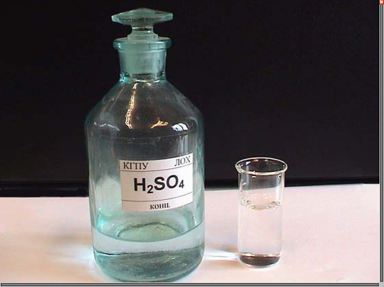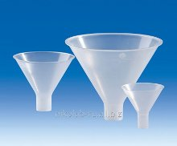  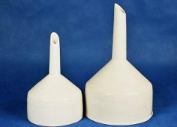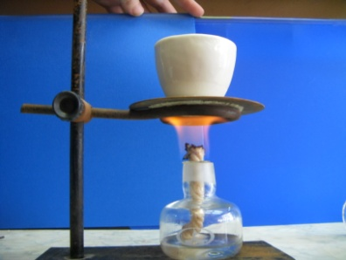  Называют оборудование на полученной  картинке.  Проблемная ситуация.  Выясним, отличаются ли смеси по внешнему виду друг от друга. Рассмотрите стаканчики со смесями.  Можно ли увидеть частицы, из которых построены смеси?  Задание 1. Стаканчики со смесями веществ разделите на группы.  - По какому признаку вы будете делить? (по принципу видимости частиц в смеси).  На столе стоят 6 стаканов:  № 1 – пустой  № 2 – вода  № 3 - железные и древесные опилки  № 4 - песок и соль  № 5 - раствор соли в воде  № 6 – масло и вода  Самооценивание.  После выполнения работы проводится самопроверка по образцу:  1 группа смесей – 1, 2, 5 – частицы видимые  2 группа смесей – 3, 4, 6 – частицы веществ невидимы  Обратная связь  Кто неправильно распределил стаканы? Почему?  - Кто догадался, о чём будем говорить на уроке? (ответы детей)  - Мы будем говорить о смесях.  Тема нашего урока «Способы разделения смеси.  Лабораторный опыт № 2 «Очистка загрязненной поваренной соли».  Сегодня вы будете выступать в роли исследователей.  Ответы на вопросы учителя:  Слайд с вопросами (Можно ли разделить смесь? Что необходимо знать, для разделения смеси? Что необходимо уметь?) Организация диалога с целью организации целеполагания учащихся. Каковы цели нашего сегодняшнего урока? Давайте разработаем критерии успешности для сегодняшнего урока.  Разработка критериев успешности вместе с учащимися и запись их на доске. |  |  |  | Пазлы с карточками с химическим оборудованием  6 стаканчиков со смесями  Слайд на 1 экране
Операционный этап  (15 минут)  10 минут  3 минуты  2 минуты | На экран выводится тема урока, учитель предлагает каждой группе учащихся задание.  Групповая работа. Стратегия «Кластер».  Текст учебника (страницы 13-16) разбивается на смысловые отрывки для взаимообучения в группах, по результатам изучения темы группа составляет кластер:  1. Виды смесей  2. Способы разделения смеси  3. Разделение гомогенных смесей  4. Разделение гетерогенных смесей  Защита кластера.  После проработки своего вопроса и подготовки кластера группа защищает свой проект.  Формативное оценивание работы групп «Две звезды и одно пожелание». |  |  |  | Текст учебника «Химия. 7» страницы 13-16
Рефлексивный этап  (20 минут)  1 минута  1 минуты  9 минут  1 минута  1 минута  4 минуты  1 минута  1 минута  1 минута | Постановка проблемного вопроса. Поваренная соль — минерал, который люди употребляют в пищу в естественном виде.  (Показывает пачку соли) Рекомендуемое суточное потребление соли для взрослого человека — 6г. Многие люди превышают эту норму (в 20 раз) и тем самым наносят вред здоровью: «белая смерть» вызывает нарушение деятельности почек, обмена веществ, сердечно-сосудистые заболевания.  Мы употребляем соль чистую, а природная соль содержит много примесей. И сейчас перед вами стоит задача - провести эксперимент по очистке соли.  Просмотр видеоролика о технике безопасности при работе в кабинете химии.  Работа в группах.  Задание 2. Выполнение лабораторного опыта № 2 «Очистка загрязненной поваренной соли» (страница 22 учебника) – отделить поваренную соль от песка, растворив смесь в воде, провести процесс фильтрования раствора смеси, выпарить фильтрат. Задача каждой группы - составить план проведения опыта, провести очистку соли от примесей и оформить отчёт о проделанной работе.  Сейчас вы в группах составите план, по которому будете выполнять работу.  Результаты записываете в тетрадь, заполнив таблицу:  Стратегия «Измерение температуры» (диалог- поддержка)  Во время проведения работы учитель задает вопрос: Что мы делаем? Учащиеся используют сигнальные карточки:  зеленая – все получается, желтая – испытываю затруднения, красная – не могу справиться с заданием.  Самооценивание выполнения лабораторного опыта проводится по критериям, выведенным на экран:  Физминутка  Молодцы! А теперь проверьте, пожалуйста, себя. Сможете ли вы применить полученные знания в различных жизненных ситуациях (работа в группах).  Задание 3. Ситуационные задачи.  Ситуация 1. При измельчении руды на горно-обогатительных фабриках в нее попадают обломки железных инструментов. Как их можно извлечь из руды?  Ситуация 2. Перед переработкой бытового мусора, а также бумажной макулатуры необходимо избавиться от железных предметов. Как проще всего это сделать?  Ситуация 3. Вода, после мойки автомобилей в крупных гаражах, оказывается загрязненной машинным маслом. Как следует поступить перед сливом ее в канализацию?  Ситуация 4. Муку очищают от отрубей просеиванием. Какой способ разделения смесей используют?  Критерии успешности выводятся на экран  Критерии и дескрипторы для каждой задачи:  Во время проведения работы учитель задает вопрос: Что мы делаем? Учащиеся используют сигнальные карточки:  зеленая – все получается, желтая – испытываю затруднения, красная – не могу справиться с заданием.  Взаимооценивание в группах по критериям  Домашнее задание:1) прочитать материал учебника страницы 13-16,  2) ответить на вопросы (а – 1-3, в – 4-6, с – 7-8)  3) провести в домашних условиях эксперимент «Получение крахмала» (страницы 16-17 учебника)  4) Создать фото отчёт «Смеси моего дома»  Пожалуйста, проанализируйте и оцените свою деятельность на уроке. Подумайте, на что необходимо обратить внимание при домашней работе над темой.  Рефлексия: стратегия «Анкета» |  |  |  | видеоролик  смесь поваренной соли с песком, вода, штатив, стеклянная палочка, воронка, фильтровальная бумага, спиртовка, фарфоровая чашка, коническая колба, асбестовая сетка, щипцы  Сигнальные карточки  Видеоролик  Сигнальные карточки
  № опыта | Название опыта | Что делали?  Что наблюдали? | Выводы
  1  2 | Разделение  неоднородной смеси  (песок и соль)  а) растворение  б) фильтрование  Разделение  однородной смеси  (вода и соль)  а) выпаривание
  Критерии | Дескрипторы
  - проводит эксперимент по разделению неоднородной смеси (песок+соль) | - проводит растворение смеси соли и песка в воде  - отделяет песок от раствора соли в воде методом фильтрования
  - проводит эксперимент по разделению однородной смеси смеси (соль+вода) | - выделяет соль из раствора методом выпаривания
  -объясняет проводимый эксперимент | -объясняет процесс растворения смеси соли и песка в воде  - объясняет процесс отделения песка от раствора соли  - объясняет процесс выделения соли из раствора
  Критерии | Дескрипторы
  - определяют вид смеси | - объясняют состав смеси
  - предлагают способы решения задачи | - определяет способ разделения смеси
  - объясняют выбор пути решения задачи | -объясняют, на чём основан способ выполнения задания
  На уроке я работал  Своей работой на уроке я  Урок для меня показался  За урок я  Мое настроение  Материал урока мне был  Домашнее задание мне кажется | активно / пассивно  доволен / не доволен  коротким / длинным  не устал / устал  стало лучше / стало хуже  понятен / не понятен  полезен / бесполезен  интересен / скучен  легким / трудным  интересным/не интересным
Дифференциация – каким способом вы хотите больше оказывать поддержку? Какие задания вы даете ученикам более способным по сравнению с другими? |  |  | Оценивание – как Вы планируете проверять уровень освоения материала учащимися? | Охрана здоровья и соблюдение техники безопасности
Дифференциация прослеживается в течение всего урока:  - дифферинцированные задания на уроке и домашнее задание (уровни а, b, c)  - источники информации (текст учебника, видеоролики) (работа в парах, группах, индивидуальная)  - темп урока ( указано время каждого этапа урока, время на выполнение каждого задания)  - группирование (группы формируются на мотивационном этапе методом «Собери прибор» и работают на всех этапах урока)  - диалог и поддержка (определение темы и целей урока, разработка критериев, постановка проблемных вопросов, устная поддержка и поощрение, метод «Измерение температуры»)  - выводы (обратная связь, рефлексия)  - оценивание (формативное оценивание в виде самооценивания, взаимооценивания, группового по четко разработанным критериям, «Две звезды, одно пожелание») |  |  | В 1, 2 задании – самопроверка по определенным критериям, в задании № 3 - взаимооценивание в группах, в задании № 4 -взаимооценивание в парах | Соблюдение правил техники безопасности во время проведения опытов.  Здоровье сберегающая зарядка.
Рефлексия по уроку  Была ли реальной и доступной цель урока или учебные цели? Все ли учащиеся достигли цели обучения? Если ученики еще не достигли цели, как вы думаете, почему? Правильно проводилась дифференциация на уроке? Эффективно ли использовали вы время во время этапов урока? Были ли отклонения от плана урока, и почему? |  |  | Цели урока и учебные цели реальны. Все учащиеся достигли цели обучения. Время во время урока использовалось эффективно, все этапы плана урока выполнены. Урок проведен согласно плана.
Общая оценка
Две вещи, лучше всего прошедшие на уроке (касающиеся преподавания и обучения)?
1:
2:
Что могло бы посодействовать тому, чтобы урок прошел еще лучше? (касающиеся преподавания и обучения)?
1:
2:
Что я выяснил на этом уроке о классе или о достижениях/затруднениях отдельных учеников на что обратить внимание на следующем уроке?

.

